简介：
使用CH554开发I2c转USB，实现I2C电容屏转接USB多点触摸，支持XP、WIN7、WIN10、安卓、LINUX等系统。最多支持10点触摸，最大触摸点数可配置，字符串描述符信息可配置，VID PID信息可配置。支持多种型号触摸屏芯片，汇顶、敦泰、赛普拉斯、奕力。型号包括GT911、GT9110P、GT5688、GT928、FT5406、FT6236、FT5216、FT5336、CTMA568、ILI2511、ILI2302等。
这肯定不包括所有型号，同一型号的屏基本上可以兼容这个型号大部分系列，但是不排除个别不兼容，所以可以烧录测测看。
资料包组成：
Tablet_Setup.exe:这个是XP系统多点触摸驱动（组件）。部分XP可能会有重启后失效的情况，需要重装。当前部分XP是正常的。
CH372DRV.EXE：这是CH554固件升级时需要的驱动程序，当然配置参数（分辨率或者镜像）也需要安装这个才可以。
电容屏方案ISP下载工具(兼容)_180416.exe：固件升级工具、同时支持分辨率配置功能、镜像配置功能
电容屏源码兼容版：C源码
新版CTP原理图.pdf：硬件参考设计
使用方法：
源文件：使用keil c51打开项目工程，打开CONFIG.H文件，如下四个型号选择一种，编译，生成的HEX即是该型号的固件。
//#define USE_GT_DEVICE //选用GT系列芯片
//#define USE_FT_DEVICE //选用FT系列芯片
//#define USE_CY_DEVICE //选用CYPRESS系列芯片
#define USE_ILI_DEVICE //选用ILI芯片
对于修改触摸最大点数，程序默认为10点，如果需要修改，打开MAIN.C如下位置修改即可。但是注意XP系统最大支持6点。
#if 1
MAX_POINT = 10; /* 默认10个点，,但是10点不支持XP */
#endif
电容屏方案ISP下载工具(兼容)_180416.exe：
使用前，必须安装驱动CH372DRV.EXE。然后根据“新版CTP原理图.pdf”上面的P3跳线短接，然后插入USB上电，此时554会进入升级模式。
该软件包含两种功能，分别是升级554程序和配置分辨率等参数。这两种功能是独立的。
升级：选择CH554芯片，加载HEX固件，点击“程序下载”，等待状态框成功即可。
配置：
（1）对于CYPRESS、FT芯片CH554不支持从屏读取分辨率，必须要借助该工具配置完才分辨率可以正常使用。
（2）对于GT，ILI芯片，CH554会自动从屏中读出分辨率信息，此时一般不需要再配置分辨率信息的，但是很难保证所有种类屏屏自动读取的分辨率数据都是准确的，所以在发现读取值不准确的时候，也可以通过配置工具强制刷新分辨率参数。具体做法是：使用配置工具配置填入X Y真正的分辨率参数，然后灵敏度框写“10”，这样不管程序读屏得到什么分辨率值，均以配置工具配置的值作为最终值。
灵敏度框填入的如果是非“10”的值，则如果读屏没有读到值（适应于上述（1）），以配置工具配置的值为最终值，如果自动读屏读到分辨率值，则以读到的分辨率值为分辨率，而不关心配置工具写入什么分辨率。

关于镜像盘配置，略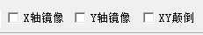，主要用于当显示屏与触摸屏不一致时使用。

分辨率以及镜像旋转配置完之后，最后点击“写DataFlash”完成配置。

在确定使用某款具体屏之后的量产：（两种方式）
(1)程序直接固化配置参数
按照前面所述的方法，不管针对于GT、ILI还是CYPRESS、FT，配置工具都是临时调试用来确定该屏最终参数的手段。如果真正量产，还是用这种方式，其生产过程还是比较复杂的。毕竟涉及到（1）烧写文件下载（2）屏参数配置两个过程。
在使用的屏确定以后，参数也就确定下来了。所以可以把这些参数直接写到源程序的变量里面，修改完，KEIL软件重新编译一下程序即可。
KEIL重新编译程序非常简单，安装好KEIL之后，打开工程文件HID_TP_CAP.uvproj，如下图，点击编译按钮，即完成重新编译，会生成新的HEX文件。下面重点讲解如何把配置工具配置好的参数，使用程序直接替代。
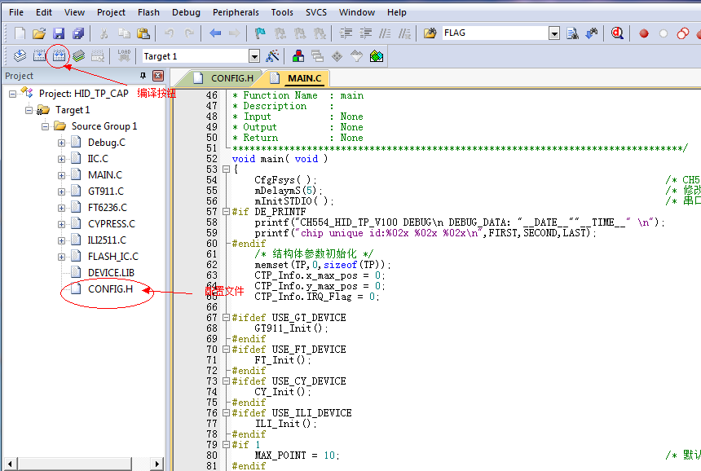
如图四个函数分别是对应四种型号的屏的初始化程序。
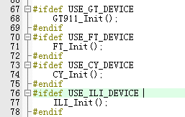
用的什么屏，就打开对应的函数进行修改即可，这个四个函数每个函数打开后都包含Get_Config_Info();函数的调用。
Get_Config_Info();函数原本的作用就是读取芯片内部dataflash参数数据（配置工具写进去的），然后把读到的参数赋值给对应的5个变量，如下，所以现在目的就是把这5个变量直接修改就可以了。
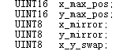
以GT911_Init(void)函数为例：
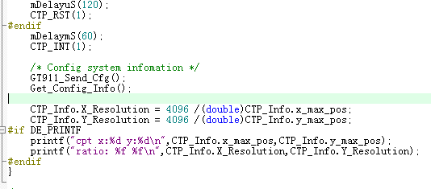
修改如下：
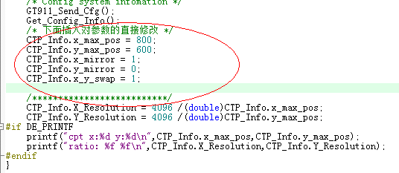
其等效于配置工具如下配置：
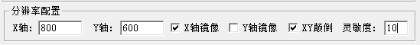
上述修改完，重新编译，然后烧录HEX文件即可。

(2) ISP工具烧录（用户程序文件以及DataFlash文件同时加载）
（1）准备烧好程序并且使用配置工具配置好参数之后的CH554芯片。
（2）ISP下载工具（下载网址：http://www.wch.cn/downloads/WCHISPTool_Setup_exe.html）
打开工具，选择CH554芯片，CH554触发后接入PC进入下载模式，打开dataflash区，点击“读数据”。
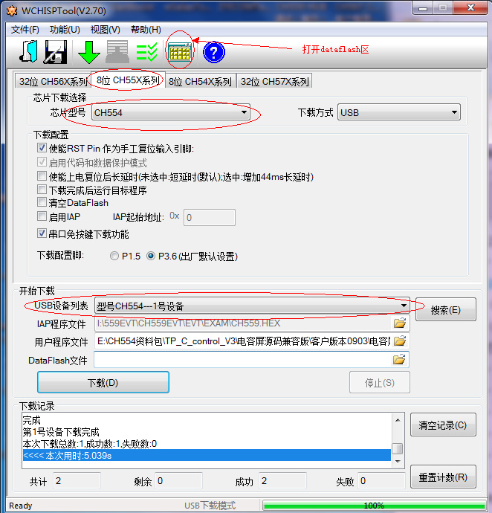
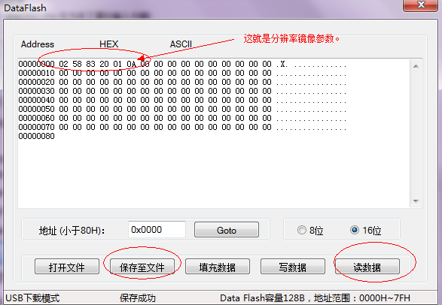
然后点击“保存至文件”，保存为.BIN文件。
然后把这个文件加载到dataflash文件区，如图：
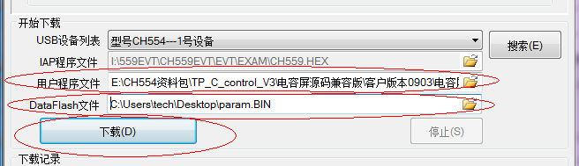
这样参数就以文件的形式保存了下来，下次直接使用这个工具点击下载即一步完成烧写和配置工具。

关于快速批量烧录：
- 使用ISP工具烧录。
- 可以联系我司使用“脱机烧录器”烧录。
- 在采购CH554芯片时，把HEX直接发给我们，我司可以代烧录。

软件程序版本更新：
2018.07.13
（1）该软件支持FT、GT、CYCPRESS部分型号。可能存在不支持芯片，还在完善中。
不同的芯片在CONFIG.H文件里选择。
如下：
//#define USE_GT_DEVICE //选用GT系列芯片
#define USE_FT_DEVICE //选用FT系列芯片
//#define USE_CY_DEVICE //选用CYPRESS系列芯片
（2）GT芯片支持读取屏幕分辨率，可以自适应，但是不排除部分屏读出的结果是错误的，或者读不出来的。所以这种情况下还是可以使用屏幕分辨率以及轴向配置工具的。此时，一定要把配置工具“灵敏度”写“10”。ili2511也支持分辨率自适应。
对于FT、cypress暂不支持分辨率自适应，必须使用配置工具。
2018.09.03
支持XP系统多点触摸，需要注意的是，当使用XP多点时，需要先安装Tablet_Setup.exe，然后，修改main.c
#if 0
MAX_POINT = 10; /* 默认6个点，当然也可以配置最大10点,但是不支持XP */
#endif
MAX_POINT 最大写6，也就是最多支持7点。否则XP多点会用不起来。
9.14:
支持用户修改字符串描述符信息
9.25：
添加ili2511支持
修改报表上传分辨率，从2048改成4096
11.8：
修改GT911关于检测到触摸点无效（BIT7==0）后的处理，改成不处理，而不是清中断。不过实际测试，每次来中断BIT7都是置位的。
01.18：
针对CYCPRESS，解决按着不滑动时，不传数据包的问题。
02.27：
针对ILI2511，修改两处：
（1）RST设置成推挽模式，复位完成后通讯前延时从100ms改成200ms
（2）读寄存器函数，在restart之前需要加stop,这一点不太符合I2C协议，但是这个屏必须这么做，否则读到的都是0
04.02:
（1）默认6点，#if 1
（2）每个屏文件都添加恒定义，减小flash占用。
（3）优化文件包含关系
（4）double换成float

